为何电影《我和我的祖国》会大火？

原创 有里儿有面 [有理儿有面](javascript:void(0);)

**有理儿有面**

微信号 youli-youmian

功能介绍 你说是不是

2019-09-30[原文](https://mp.weixin.qq.com/s?__biz=Mzg3MjEyMTYyNg==&mid=2247484578&idx=1&sn=82abd60de92da516a297dcf7788fa8b8&chksm=cef550d7f982d9c1e5c7cd1294bb17eefb329e6ff0c6af36ecdd5d8dc23c01baba3606a9e649&scene=27#wechat_redirect&cpage=93)

收录于话题

今天，电影《我和我的祖国》上映首日，票房已破2亿！

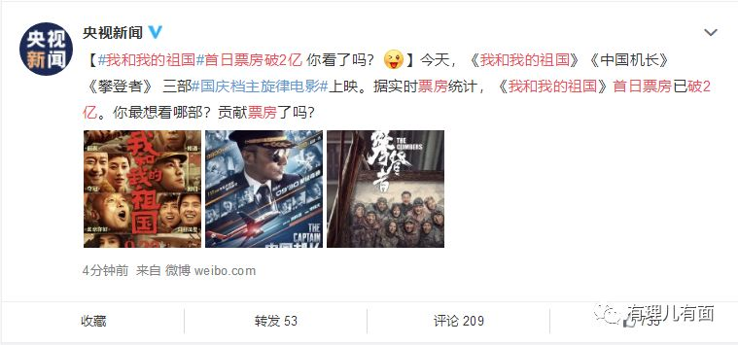

有网友观影前留言：终于等到你了——《我和我的祖国》。

这部电影从放出第一支预告片开始，就吸引了所有中国人的目光，大家在微博上热烈谈论着《我和我的祖国》，有不少人早早就预订了电影票，想要在正式上映后第一时间冲进电影院，去感受这部“特殊”的电影带给每一位中国人的感动。

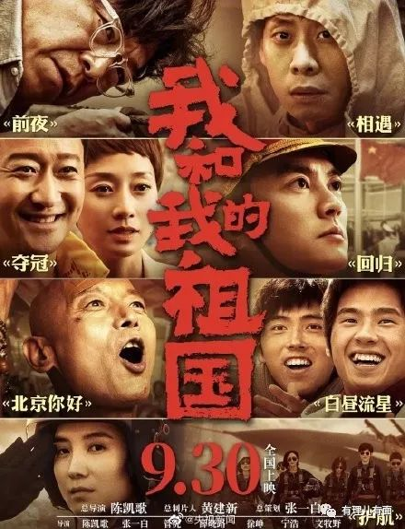

从1949年到2019年，《我和我的祖国》带我们感受七个我们可能见证过或者错过的“中国第一次”。

7个导演，7个故事，故事与故事间的跨度将近70年，电影从普通人的视角去见证新中国历史性的瞬间，每个片段都让人不知不觉间眼含热泪。

7个故事串联起新中国成立70周年走过的风风雨雨，我们每个观众都是普通又平凡的个体，跟着这些激动人心的镜头见证了每个被载入史册的光辉荣耀，再次感受到自己的血液在汩汩流动，心脏为伟大中国怦然跳动，就像歌词里说的那样：我和我的祖国，一刻也不能分割！

特别是影片里香港回归的那段情节，被观众称为7个故事中最催泪的片段，没有刻意煽情，只是重新再现了1997年7月1日香港回归前中国为了能在零点准时奏响国歌、升起国旗而做出的努力。

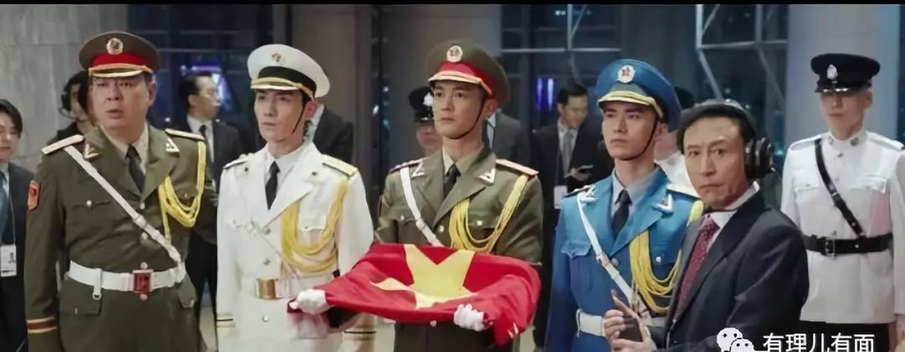

16轮谈判，多方努力争取，就是为了能在7月1日0分0秒升旗国旗，每个盯紧电视屏幕的中国人心里都渴盼着香港的回归。

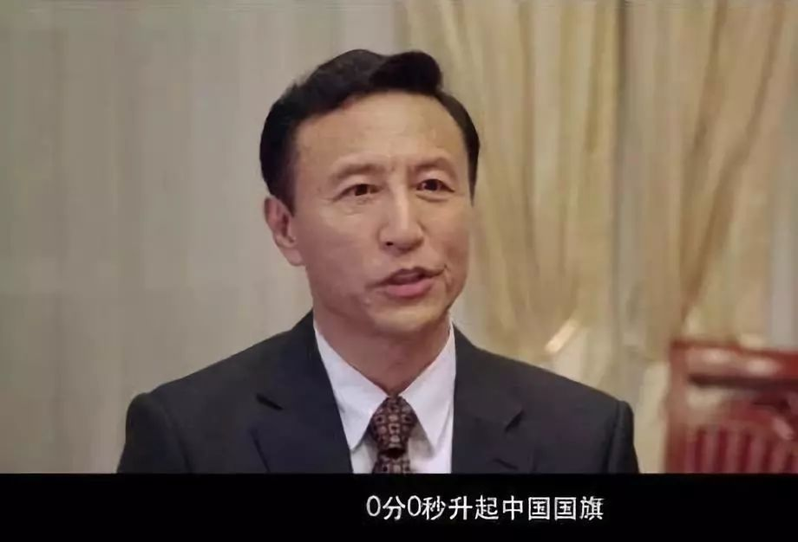

惠红英饰演的香港女警对任达华饰演的钟表匠细心的叮嘱“一秒都不能差”，这一刻我们同为见证历史的小人物，拥有了相同的心境。

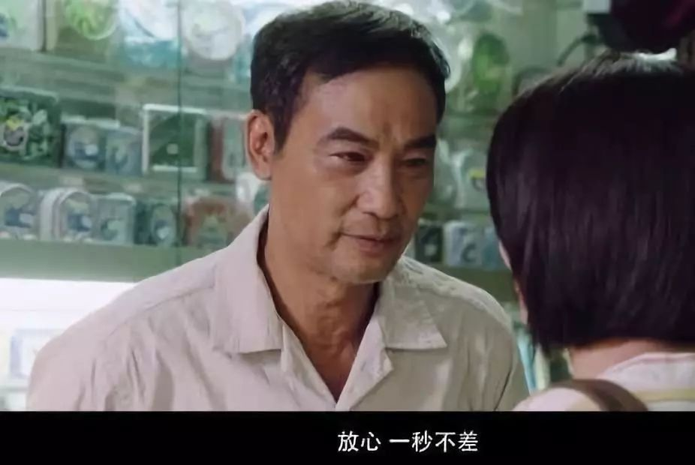

我们都知晓这段历史，也了解电影中展现出来香港回归那天的困境，让观众深刻感受到了中华民族特有的坚韧不屈。

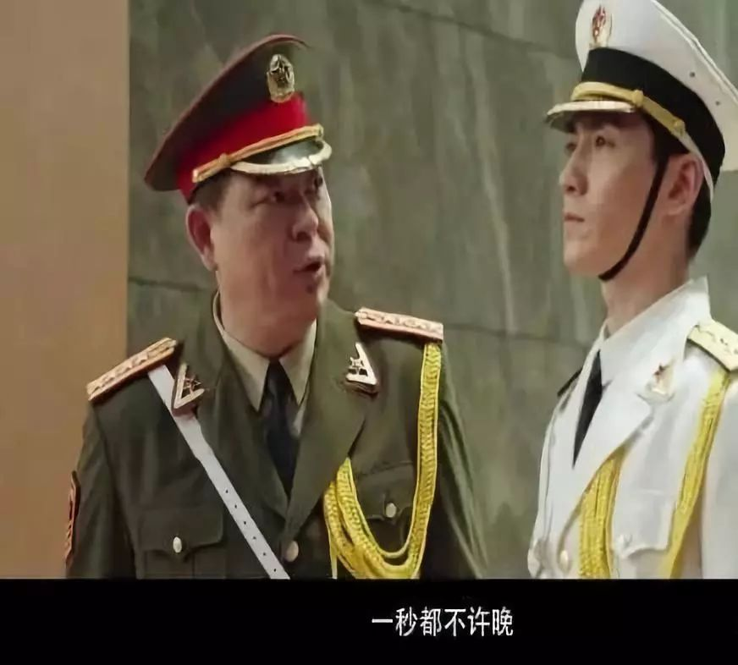

“分秒必争”是对民族精神和中国主权的捍卫，“一秒都不会差”是向世界最强势的证明。当0分0秒升起国旗的时候，一位历经沧桑的母亲终于接回了自己流落在外的孩子，从此以后谁也不能把我们分离。

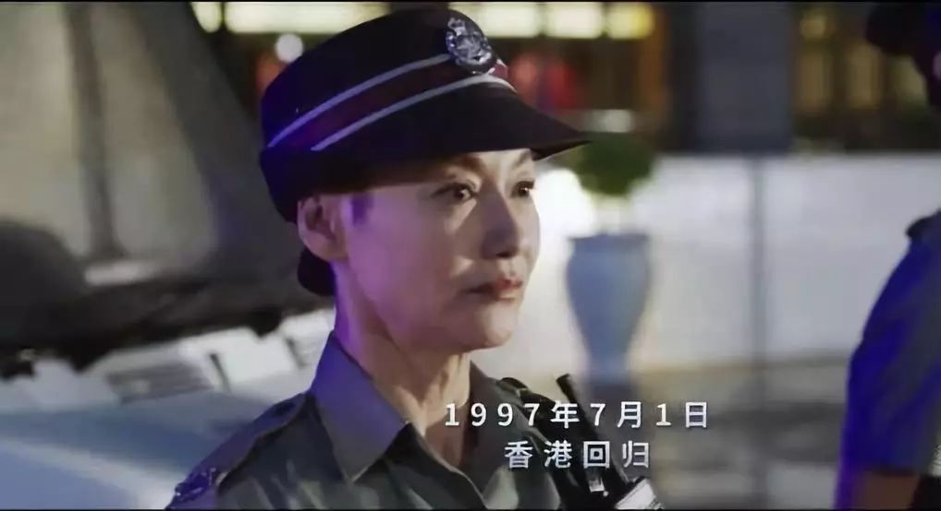

结合目前香港的乱局，这一段故事更是让人感慨。很多外国人感到疑惑——中国人为什么如此爱国？他们可能也会疑惑，为什么一部爱国主义电影会如此之火？

其实，每一位中国人都可以告诉他们答案！

因为每一位中国人都知道，中国能有今天的成就，太不容易了！

我们很高兴地看到，中国的年轻人有着完全不同于父辈的精神面貌。老一辈的中国人，大部分会有自卑心理，这是因为在他们成长的过程中，经历了贫穷的中国、落后的中国、封闭的中国，这种成长环境影响了他们的心理。但是新一代的中国人开放、包容、自信、自强，他们生活在不断繁荣富强的祖国，又通过出国留学、旅游、交流等了解到国外是什么情况，对国外的月亮到底圆不圆一清二楚！

他们开始平视世界，甚至即将俯视世界，而不是像父辈那样仰视，这是多么大的改变！

但是，一直没有改变的是“爱国情怀”。并不是说国家贫穷，就不爱国。

爱国，首先是一种“爱”。而“爱”，是一种感情，它不是由物质决定的。“爱”不需要理由，它是一种本能，是自发的。家里穷你就不爱自己的家了么？没人教过我们爱父母，我们就不爱了么？“爱”，从来就不是一种功利性的。

也有人贬损爱国主义，觉得爱国就是洗脑的结果。这种看法本质上是一种伪精英式的优越感，自以为优于他人，自己才会独立思考，别人都是傻子。

但事实是，爱国这种情感是个正常人都会有。爱国也不是中国人的专利。

美国人不爱国吗？德国人不爱国吗？俄国人、韩国人、印度人不爱国吗？为什么中国人爱国就是被洗脑的结果？

川普为什么总在说“make America great again”？

我们看好莱坞大片就知道，爱国在美国是绝对的主旋律。美国队长整天背着美国国旗配色盾牌，他怎么不背个中国国旗配色盾牌呢？

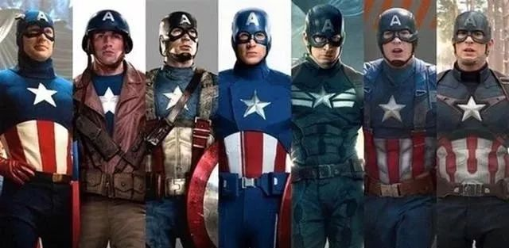

**怎么没人批评好莱坞电影“小粉红”呢？**

但在西方反华势力和国内的有些“公知”的歪曲宣传下，美国人爱国就称之为爱国主义，中国人爱国就称之为民族主义。

凭什么？

他们越是歪曲爱国主义，我们反而越是爱国。因为我们知道，爱国不是空洞的概念，爱国就像爱一个大集体。就像你在一个班集体里面学习生活成长，你会爱这个班级的同学老师。你在一个国家成长，你也会自然而然地爱这个国家。

一个国家由人民、土地、文化等元素构成，你在这个国家生活，你说这个国家的语言，你写这个国家的文字，你走过这个国家的山川河流，你感受过这个国家的历史文化，你品尝过这个国家各种美食，哪样不值得爱？

爱自己的国家、自己的语言、自己的饮食、自己的文化，难道不应该？

何况，中国曾经历了这么多的苦难，终于有了今天的成就。我们深爱历经苦难终得繁荣安定的祖国，难道不应该？

我们在《我和我的祖国》这部电影里，能够如此真实真切地找到七十年来中国和中国人民曾经的身影，难道它不应该火？

从这部电影记述的中国故事中，每一位中国人都能深刻的感受到，**中华民族必须复兴，也必然复兴。幸运的是，你我都身在其中，将共同见证！**

**素材来源：综合电影生活、夜深电影头条号**









**关注公众号：**

**有理儿有面**

**理   性｜   揭   秘｜   探   讨**



有里儿有面

**微信扫一扫赞赏作者** **赞赏**

已喜欢，对作者说句悄悄话

取消

**发送给作者**

**发送**

最多40字，当前共字

 人赞赏

上一页 1/3 下一页

长按二维码向我转账

受苹果公司新规定影响，微信 iOS 版的赞赏功能被关闭，可通过二维码转账支持公众号。

### 精选留言

用户设置不下载评论